ZARZĄDZENIE NR 11/21

DYREKTORA MIEJSKIEJ BIBLIOTEKI PUBLICZNEJ

W RUDZIE ŚLĄSKIEJ

z dnia 30 lipca 2021 r.

w sprawie wprowadzenia Regulaminu Wypożyczeń Zbiorów oraz cennika opłat za wypożyczenie zbiorów i usług w Miejskiej Bibliotece Publicznej w Rudzie Śląskiej

Na podstawie Statutu Miejskiej Biblioteki Publicznej w Rudzie Śląskiej

zarządza się, co następuje:

§ 1. Wprowadzam Regulamin Wypożyczeń Zbiorów w Miejskiej Bibliotece Publicznej
w Rudzie Śląskiej w brzmieniu, jak w Załączniku nr 1 do niniejszego zarządzenia.

§ 2. Traci moc Zarządzenie 9/18 Dyrektora Miejskiej Biblioteki Publicznej w Rudzie Śląskiej.

§ 3. Zarządzenie wchodzi w życie z dniem 1sierpnia 2021 r.

Załącznik nr 1
do Zarządzenia nr 11/21
Dyrektora MBP w Rudzie Śląskiej
z dnia 30 lipca 2021 r.

REGULAMIN KORZYSTANIA ZE ZBIORÓW I USŁUG MBP W RUDZIE ŚLĄSKIEJ

§ 1 PRAWO KORZYSTANIA
1. Ze zbiorów i usług Biblioteki mogą korzystać wszystkie osoby fizyczne oraz prawne (instytucje) po dopełnieniu następujących formalności:
zapoznaniu się z treścią Regulaminu korzystania ze zbiorów i usług MBP w Rudzie Śląskiej,
w przypadku osób fizycznych - obywatele Polski – po okazaniu dowodu osobistego lub innego dokumentu ze zdjęciem i peselem, po zapoznaniu się z Regulaminem i po wypełnieniu deklaracji czytelnika (załącznik nr 1 do Regulaminu) oraz jej podpisaniu; obywatele innych krajów – po okazaniu paszportu lub innego dokumentu ze zdjęciem,
- w przypadku braku adnotacji dotyczącej adresu w dokumencie uprawniającym do zapisu czytelnik składa pisemne oświadczenie o miejscu zamieszkania (załącznik nr 2 do regulaminu),
- w przypadku instytucji, osoby prawnej - potwierdzeniu własnoręcznym, czytelnym podpisem deklaracji czytelnika osoby reprezentującej dany podmiot (na podstawie wpisu do właściwego rejestru lub udzielonego pełnomocnictwa),
uiszczeniu opłaty rocznej z tytułu prymarnych usług informacyjnych – opłata, o której mowa jest opłatą roczną i pobierana będzie od Czytelnika zapisującego się do Biblioteki lub dokonującego przedłużenia konta czytelniczego podczas wypożyczenia po upływie okresu rocznego liczonego od dnia dokonania wpłaty tej opłaty według cennika opłat za wypożyczenie zbiorów i usług Miejskiej Biblioteki Publicznej (załącznik nr 3 do Regulaminu).
Prymarna (podstawowa) usługa informacyjna jest usługą polegającą na zaspokajaniu indywidualnych potrzeb informacyjnych Czytelnika – np. poprzez instruktaż jak korzystać z katalogów, encyklopedii, słowników, jak wyszukiwać różnorodne wiadomości za pomocą technik komputerowych, na udzielaniu porad czytelniczych itp., a także polega na działalności informacyjnej skierowanej do ogółu lub grupy Użytkowników Biblioteki – do najczęściej stosowanych form działalności (usługi) informacyjnej w aspekcie zbiorowym należą napisy i plansze objaśniające prawa i obowiązki Czytelników, ulotki i broszury prezentujące Bibliotekę, podające wiadomości o zasadach działania i udostępniania zbiorów, zachęcające do odwiedzin, informacje o nowościach zakupionych do Biblioteki - wywieszane na tablicach ogłoszeniowych lub zamieszczane na stronie internetowej Biblioteki, eksponowanie nowości w gablotach, na wystawach a także plakaty afisze powiadamiające o imprezach bibliotecznych np. o spotkaniu autorskim, warsztatach artystycznych bądź edukacyjnych, konkursach, itp.
- osoby posiadające „Rudzką Kartę Rodziny 3+” są zwolnione z uiszczenia opłaty rocznej
z tytułu prymarnych usług informacyjnych. Karta ważna jest tylko z dokumentem ze zdjęciem potwierdzającym tożsamość posiadacza (tj. dowód osobisty, paszport, prawo jazdy, aktualna legitymacja szkolna lub ważna legitymacja studencka). Dziecko nieobjęte obowiązkiem szkolnym, może skorzystać z karty wyłącznie w obecności rodzica lub opiekuna prawnego.
- osoby, które ukończyły 60 rok życia w ramach projektu „Śląskie dla Seniora – Śląska Karta Seniora” są zwolnione z uiszczenia opłaty rocznej z tytułu prymarnych usług informacyjnych. Dokumentem legitymacyjnym umożliwiającym skorzystanie z uprawnień oferowanych w projekcie jest dowód osobisty.
- osoby niedowidzące lub niewidzące są zwolnione z uiszczenia opłaty rocznej z tytułu prymarnych usług informacyjnych. Dokumentem potwierdzającym możliwość skorzystania z uprawnień jest Legitymacja Polskiego Związku Niewidomych bądź orzeczenie o niepełnosprawności.
2. Potwierdzeniem zapisu do biblioteki jest karta biblioteczna, która uprawnia do korzystania z usług całej sieci Miejskiej Biblioteki Publicznej przez rok.
3. Karta biblioteczna plastikowa wykorzystywana w filiach posiadających komputerowy moduł wypożyczeń systemu PROLIB zawiera następujące dane:
- nazwisko i imię Czytelnika,
- numer karty bibliotecznej,
- kod kreskowy identyfikujący czytelnika w systemie komputerowym.
W przypadku:
- zagubienia lub zniszczenia karty bibliotecznej Czytelnik zobowiązany jest bezzwłocznie powiadomić o tym Bibliotekę,
- zagubienia lub zniszczenia karty bibliotecznej jej duplikat bez dodatkowej opłaty wystawia placówka, w której uiszczono opłatę i wystawiono kartę pierwotną.
- zmiany danych osobowych Czytelnik zobowiązany jest poinformować o tym Bibliotekę,
- osób niepełnoletnich obowiązku ewidencyjnego dokonują rodzice lub prawni opiekunowie Czytelnika.
4. Uprawnień wynikających z posiadania karty Czytelnik nie może odstępować innej osobie. Właściciel karty ponosi odpowiedzialność za każde jej użycie. Czytelnicy niepełnosprawni mogą upoważnić osoby trzecie do wypożyczania zbiorów w ich imieniu.
5. Biblioteka przetwarza dane osobowe czytelników oraz osób korzystających z usług bibliotecznych zgodnie z Rozporządzeniem Parlamentu Europejskiego i Rady (UE) 2016/679 z dnia 27 kwietnia 2016 r. w sprawie ochrony osób fizycznych w związku z przetwarzaniem danych osobowych i w sprawie swobodnego przepływu takich danych oraz uchylenia dyrektywy 95/46/WE.
6. Administratorem danych osobowych jest Miejska Biblioteka Publiczna w Rudzie Śląskiej (41-709 Ruda Śląska, ul. Dworcowa 33, tel./fax: 32 242-05-86 , 32 242-19-61, e-mail: biblio@r-sl.pl).
7. Dane osobowe przetwarzane są na podstawie ustawy z dnia 27 czerwca 1997 r. o bibliotekach (t.j. Dz. U. z 2018 r. poz. 574 z późn. zm.) oraz art. 30 ust. 1 pkt 3 ustawy z dnia 29 czerwca 1995 r. o statystyce publicznej (t.j.Dz.U.2016 poz. 1068 z późn. zm.) w celu udostępniania zbiorów, ochrony materiałów bibliotecznych, wiadczenia usług bibliotecznych oraz w celach statystycznych. Podanie danych osobowych jest dobrowolne, lecz niezbędne do realizacji wymienionych celów. Dane osobowe nie podlegają zautomatyzowanemu podejmowaniu decyzji, w tym profilowaniu. Osobom, których dane są przetwarzane przysługuje prawo dostępu do treści danych osobowych oraz prawo ich sprostowania, usunięcia, ograniczenia przetwarzania, prawo do przenoszenia danych, prawo wniesienia sprzeciwu wobec przetwarzania, a także prawo do wniesienia skargi do organu nadzorczego (Prezes Urzędu Ochrony Danych Osobowych).
8. Adres kontaktowy e-mail do inspektora ochrony danych Biblioteki: iod@r-sl.pl
9. Na wniosek Czytelnika, który uregulował zobowiązania wobec Biblioteki i zwrócił kartę biblioteczną, jego dane osobowe zostają usunięte.

§ 2 KAUCJE
Kaucje od Czytelników mogą być pobierane przy wypożyczeniu szczególnie cennych pozycji, bądź poczytnych. Decyzję o pobraniu kaucji podejmuje bibliotekarz. Wysokość kaucji określona jest
w aktualnie obowiązującym cenniku opłat za wypożyczenie zbiorów i usług Miejskiej Biblioteki Publicznej (załącznik nr 3 do Regulaminu).
Kaucja jest zwracana Czytelnikowi po zwrocie wypożyczonej pozycji.
Po upływie 12 miesięcy od zaprzestania korzystania z wypożyczalni nieodebrana kaucja zasili dochody Biblioteki.

§ 3 WYPOŻYCZANIE NA ZEWNĄTRZ
- Wypożyczyć można jednorazowo:
- 5 woluminów na okres nie dłuższy niż 5 tygodni,
- 3 tytuły, po 2 egzemplarze czasopism na okres jednego tygodnia,
- płyty CD-ROM (nagrania muzyczne / gry / inne wydawnictwa multimedialne) – na okres do
1 tygodnia,
- płyty DVD-ROM (nagrania muzyczne /filmy/gry/inne wydawnictwa multimedialne) - na okres do 1 tygodnia,
- płyty BD-ROM (nagrania muzyczne / filmy ) - na okres do 1 tygodnia,
- gry na konsole – na okres do 1 tygodnia,
- audiobooki - na okres 5 tygodni,
- książka elektroniczna na czytniku Kindla - na okres do 5 tygodni.
- Dokładną liczbę zbiorów multimedialnych do jednorazowego wypożyczenia ustala bibliotekarz -ogólna liczba dokumentów nie może przekroczyć 10 sztuk.
- Prawo do wypożyczenia przeźroczy i płyt analogowych mają tylko instytucje, stowarzyszenia
i organizacje.
- Pierwszeństwo w wypożyczenia audiobooka posiadają osoby niedowidzące lub niewidzące.
- Wypożyczający może trzykrotnie przedłużać wypożyczone zbiory osobiście, telefonicznie, mailowo (na adres e-mailowy filii/placówki, w której wypożyczył dokumenty) lub poprzez konto w katalogu INTEGRO.
- Czytelnik/Użytkownik może rezerwować książki oraz inne dokumenty aktualnie wypożyczone.
- O możliwości odbioru danego dokumentu czytelnik jest powiadamiany telefonicznie lub drogą e-mailową.
7. Zarezerwowane i zamówione zbiory Czytelnik może odebrać w terminie do 5 dni od daty realizacji zamówienia.
8. Przy wypożyczaniu dzieł rzadkich, kosztownych lub trudnych do nabycia, Czytelnik obowiązkowo wypełnia rewers biblioteczny. Dana pozycja wypożyczana jest indywidualnie na określony czas. Decyzje w tej sprawie podejmuje bibliotekarz.
10. Biblioteka udziela informacji dotyczących korzystania z wydawnictw informacyjnych i innych materiałów znajdujących się w bibliotece.

§ 4 UDOSTĘPNIANIE I KORZYSTANIE NA MIEJSCU
- Prawo korzystania ze zbiorów i usług na miejscu mają osoby posiadające ważne konto biblioteczne.
Czytelnik przed skorzystaniem z usług na miejscu jest zobowiązany okazać bibliotekarzowi kartę biblioteczną.
2. Korzystanie ze zbiorów i usług na miejscu jest bezpłatne.
3. Po skorzystaniu z usług czytelnik zobowiązany jest wpisać się do zeszytu odwiedzin.
4. Wydruki z komputera są odpłatne. Opłaty reguluje obowiązujący cennik opłat za wypożyczenie zbiorów i usług Miejskiej Biblioteki Publicznej (załącznik nr 3 do Regulaminu).
5. Bibliotekarz udziela informacji dotyczących zbiorów, doboru literatury na interesujący czytelnika temat, sposobu korzystania z katalogów, wydawnictw informacyjnych i innych materiałów znajdujących się w Bibliotece.
6. Na życzenie Czytelnika dokonywane są odpłatnie opracowania informacyjno-bibliograficzne. Opłaty reguluje obowiązujący cennik opłat za wypożyczenie zbiorów i usług Miejskiej Biblioteki Publicznej (załącznik nr 3 do Regulaminu).
7. Zasady dostępu do Internetu i użytkowania sprzętu komputerowego określa Zarządzenie Nr 1/2015 Dyrektora Miejskiej Biblioteki Publicznej w Rudzie Śląskiej z dnia 02.02.2015 r. w sprawie Regulaminu korzystania
z Internetu w Miejskiej Bibliotece Publicznej w Rudzie Śląskiej.

§ 5 POSZANOWANIE I ZABEZPIECZENIE ZBIORÓW BIBLIOTEKI
- Czytelnik jest zobowiązany do poszanowania zbiorów Biblioteki, powinien też zwrócić uwagę na stan wypożyczanych elementów zbiorów przed wypożyczeniem. Zauważone uszkodzenia należy zgłosić bibliotekarzowi.
- Czytelnikowi nie wolno samemu naprawiać uszkodzonych materiałów.
- Za szkody wynikające z zagubienia, uszkodzenia lub zniszczenia książek odpowiada Czytelnik, wpłacając odpowiednie odszkodowanie lub dostarczając w zamian inną książkę za zgodą kierownika wypożyczalni. Za uszkodzone zbiory z czytelni czytelnik płaci odszkodowanie, którego wysokość określa bibliotekarz
w zależności od stopnia zniszczenia wypożyczonych zbiorów.
- W przypadku zagubienia, uszkodzenia lub zniszczenia zbiorów multimedialnych (tzw. zbiorów specjalnych) Czytelnik wpłaca odpowiednie odszkodowanie lub dostarcza w zamian inny dokument multimedialny za zgodą kierownika wypożyczalni. Wysokość odszkodowania za zniszczenie materiału określa bibliotekarz.
- Na kopiowanie artykułów, rysunków, schematów czytelnik powinien uzyskać zgodę bibliotekarza.
- Wszystkim osobom korzystającym ze zbiorów Biblioteki przypomina się o skutkach prawnych związanych z Ustawą o prawie autorskim i prawach pokrewnych z dnia 4 lutego 1994 r. (Dz.U. nr 24 z 1994 r. z późniejszym zmianami).

§ 6 PRZETRZYMYWANIE ZBIORÓW
- Za przetrzymywanie każdego dokumentu ponad termin określony w § 3 Regulaminu Biblioteka pobiera opłaty według obowiązującego cennika opłat za wypożyczenie zbiorów i usług Miejskiej Biblioteki Publicznej (załącznik nr 3 do Regulaminu).
- Jeżeli Czytelnik odmawia zwrotu wypożyczonych dokumentów lub uiszczenia opłat, Biblioteka dochodzi swych roszczeń zgodnie z przepisami prawa.
- Czytelnik po 2 miesiącach od daty upłynięcia terminu zwrotu zbiorów będzie podlegać procedurze dochodzenia zwrotu.
- Procedura dochodzenia zwrotu może mieć charakter korespondencyjny, telefoniczny, w formie SMS-ów, bądź osobistego kontaktu.
- Czytelnik, do którego Biblioteka wysłała upomnienie w sprawie zwrotu zbiorów pokrywa również jego koszt.
- Procedurę dochodzenia zwrotu może w imieniu Biblioteki dokonywać kancelaria prawna.
- Czytelnik może zweryfikować osobę windykującą pytając o znajomość nr. swojej karty bibliotecznej.
- W przypadkach losowych czytelnik może pisemnie odwołać się do Dyrektora, który przedkłada prośbę Komisji ds. Zobowiązań Czytelniczych celem wyjaśnienia spraw spornych.
- Czytelnik mający nieuregulowane zobowiązania względem Biblioteki automatycznie jest czasowo pozbawiony prawa do korzystania ze zbiorów i usług Biblioteki, aż do momentu uregulowania tychże zobowiązań.
- W przypadku podejrzenia powziętego przez bibliotekarza o zaistnieniu kradzieży, sprawa o przywłaszczenie mienia Biblioteki może zostać zgłoszona przez kierownika placówki do policji po konsultacji z Dyrektorem.
- Szczegółowe postępowanie z Czytelnikami nie stosującymi się do zapisów niniejszego paragrafu określa instrukcja egzekucji zobowiązań czytelniczych wprowadzona odrębnymi zarządzeniami.

§ 7 SKARGI I WNIOSKI
Skargi i wnioski Czytelnicy mogą zgłaszać do Dyrektora Biblioteki.

§ 8 PRZEPISY KOŃCOWE
- Czytelnik nie stosujący się do przepisów niniejszego regulaminu oraz do ogólnie przyjętych zasad życia społecznego i higieny osobistej może być czasowo, a w szczególnie drastycznych przypadkach (kradzież, akty wandalizmu) na stałe, pozbawiony prawa do korzystania ze zbiorów i usług Biblioteki. Decyzję w sprawie czasowego pozbawienia prawa do korzystania z wypożyczalni podejmuje Kierownik Filii, natomiast w sprawie stałego pozbawienia tego prawa podejmuje Dyrektor Biblioteki.
- Od decyzji Kierownika Filii Czytelnikowi przysługuje odwołanie w ciągu 14 dni do Dyrektora Biblioteki.
- Ostateczną decyzję w tej sprawie podejmuje Dyrektor Biblioteki.
- Niniejszy Regulamin obowiązuje od dnia 1 sierpnia 2021 r.
Załącznik nr 1 do Regulaminu
korzystania ze zbiorów i usług
MBP w Rudzie Śląskiej
z dnia 30 lipca 2021 r.

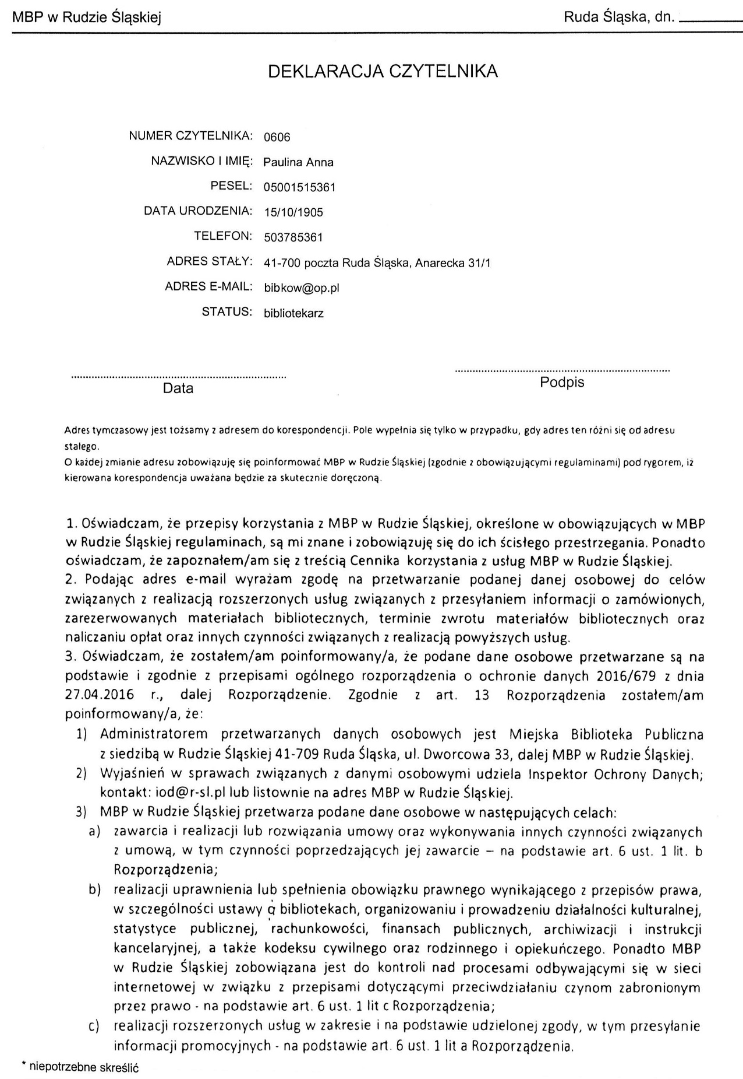
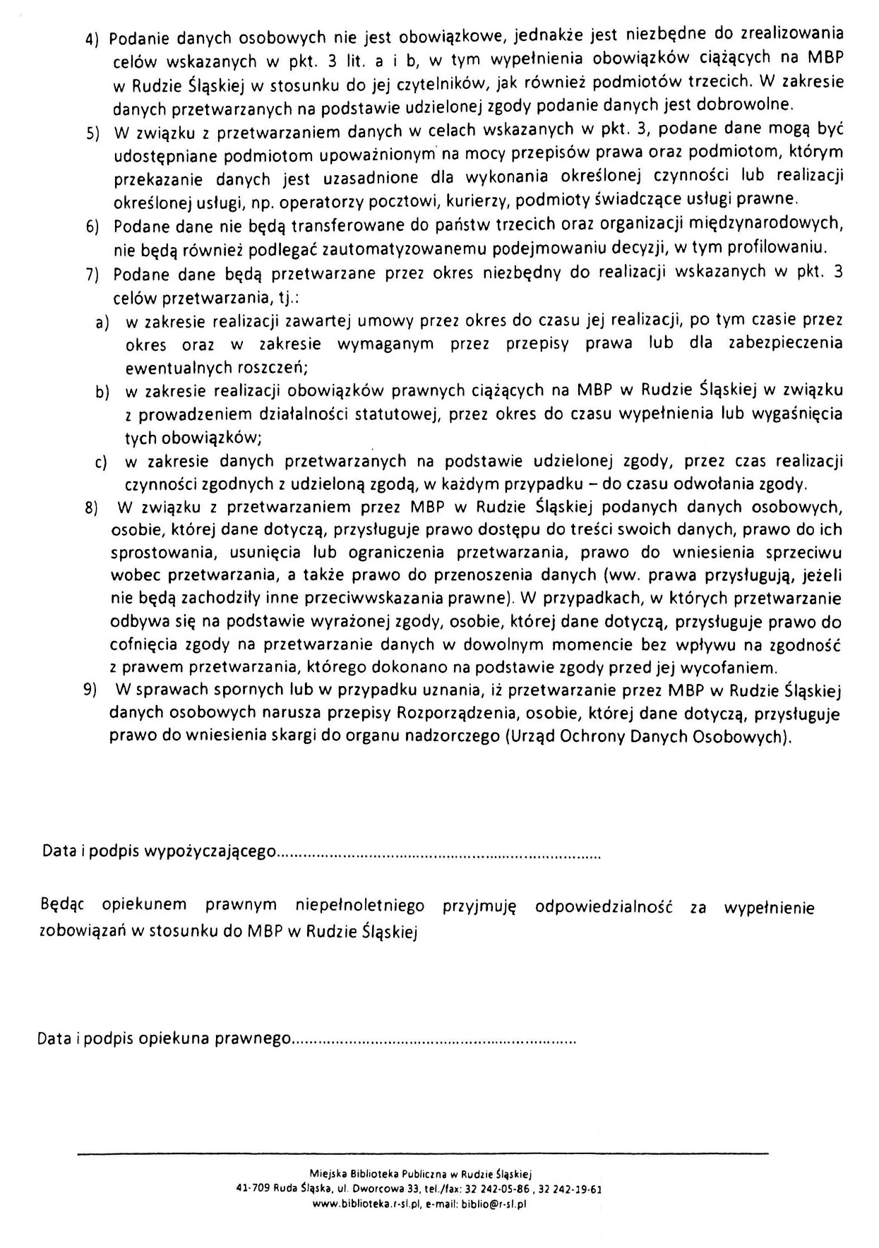

Załącznik nr 2 do Regulaminu
korzystania ze zbiorów i usług
MBP w Rudzie Śląskiej
z dnia 30 lipca 2021 r.

O Ś W I A D C Z E N I E
Ja poniżej podpisany ……………………………………………………………………………..……………………………
(nazwisko i imię)
Numer PESEL…………………………………………………………………………………………………………………………..
Świadomy/a odpowiedzialności /z art. 66 Kodeksu wykroczeń/ za wprowadzanie w błąd instytucji użyteczności publicznej oświadczam, że aktualnie przebywam pod adresem:
ulica……………………………....................................numer domu…………………nr lokalu………………….
miejscowość………………………………………………………………………kod pocztowy……………...................
O każdej zmianie adresu zobowiązuję się poinformować MBP w Rudzie Śląskiej (zgodnie
z obowiązującymi regulaminami).

data – czytelny podpis
……………………………………………

Załącznik nr 3 do Regulaminu
korzystania ze zbiorów i usług
MBP w Rudzie Śląskiej
z dnia 30 lipca 2021 r.

CENNIKA OPŁAT ZA WYPOŻYCZENIE
ZBIORÓW I USŁUG MIEJSKIEJ BIBLIOTECE PUBLICZNEJ
W RUDZIE ŚLĄSKIEJ

§ 1 WYPOŻYCZENIA
1. KSIĄŻKI
Książki wypożyczane są nieodpłatnie na okres 5 tygodni. Kara za przetrzymanie wynosi 0,20 zł za jedną pozycję za każdy rozpoczęty dzień po obowiązującym terminie zwrotu.

2. CZASOPISMA
Czasopisma wypożyczane są nieodpłatnie na okres jednego tygodnia. Kara za przetrzymanie wynosi 0,20 zł za jedną pozycję za każdy rozpoczęty okres wypożyczenia.

3. AUDIOBOOK
Audiobook - szczególnie polecane dla osób niedowidzących lub niewidomych wypożyczane są nieodpłatnie na okres 5 tygodni. Kara za przetrzymanie jednego tytułu wynosi jeden 0,20 zł za jedną pozycję za każdy rozpoczęty dzień po obowiązującym terminie zwrotu.

4. PŁYTY KOMPAKTOWE (CD-ROM muzyczne)
Płyty kompaktowe wypożyczane są nieodpłatnie na okres jednego tygodnia. Kara za przetrzymanie wynosi 0,20 zł za jedną pozycję za każdy rozpoczęty dzień po obowiązującym terminie zwrotu.

5. PŁYTY DVD (nagrania muzyczne – „m”)
Płyty DVD z nagraniami muzycznymi wypożyczane są nieodpłatnie na okres jednego tygodnia. Kara za przetrzymanie wynosi 0,20 zł za jedną pozycję za każdy rozpoczęty dzień po obowiązującym terminie zwrotu.

6. GRY NA KONSOLE
Gry na konsole wypożyczane są nieodpłatnie na okres jednego tygodnia. Kara
za przetrzymanie wynosi 0,20 zł za jedną pozycję za każdy rozpoczęty dzień po obowiązującym terminie zwrotu.

9. FILMY: PŁYTY DVD, BD-ROM (Blu-ray Disc)
Filmy wypożyczane są nieodpłatnie na okres jednego tygodnia. Kara za przetrzymanie wynosi 0,20 zł za jedną pozycję za każdy rozpoczęty dzień po obowiązującym terminie zwrotu.

§ 2 KAUCJE I ODSZKODOWANIA
1. KAUCJE
Za wypożyczenie szczególnie cennego dokumentu (książka, wydawnictwo cyfrowe) obowiązuje kaucja w wysokości 5% minimalnego wynagrodzenia otrzymywanego za pracę w pełnym wymiarze czasu pracy ustalonego przez Radę Ministrów w danym roku.

2. ODSZKODOWANIA
1. Wysokość odszkodowania za dokument (książka, czasopismo, płyta CD i inne) zagubiony, zniszczony lub uszkodzony określa bibliotekarz w zależności od stopnia zniszczenia wypożyczonych zbiorów.
2. Czytelnik może za zgodą kierownika wypożyczalni, dostarczyć zamiast zagubionej lub zniszczonej pozycji inną książkę.

§ 3 POZOSTAŁE USŁUGI
1. USŁUGI KSEROGRAFICZNE
a) odbitki czarno-białe:
- format A4 odbitka jednostronna - 0,15 zł; odbitka dwustronna - 0,20 zł; odbitka jednej strony książki + 0,05 zł do ceny kopii dokumentu płaskiego (bonifikata powyżej 20 sztuk wynosi 10%);
- format A3 odbitka jednostronna - 0,20 zł; odbitka dwustronna - 0,30 zł; odbitka jednej strony książki + 0,05 zł do ceny kopii dokumentu płaskiego (bonifikata powyżej 20 sztuk wynosi 10%),
b) odbitki kolorowe:
- format A4 odbitka – 1,50 zł; (bonifikata powyżej 20 sztuk wynosi 10%),
- format A3 odbitka – 2,50 zł (bonifikata powyżej 20 sztuk wynosi 10%).

2. SKANOWANIE DOKUMENTÓW
a) strona format A4 - 0,50 zł;

3. USŁUGI INFORMACYJNE
a) prymarne usługi informacyjne – 7,00 zł,
b) prymarne usługi informacyjne – 3,00 zł dla:
- kolejnej osoby wspólnie prowadzącej gospodarstwo domowe oraz dla każdego następnego członka najbliższej rodziny, (np. rodzice i dzieci) zamieszkujących pod tym samym adresem,
- młodzieży uczącej się w szkole średniej,
c) prymarne usługi informacyjne – nieodpłatnie dla:
- dzieci do lat 6,
- uczniów szkół podstawowych,
- seniorów (60+)
- członków Polskiego Związku Niewidomych,
- instytucji kultury,
- placówek oświatowych,
- ośrodków opieki społecznej,
- stowarzyszeń,
- osób posiadających „Rudzką Kartę Rodziny 3+”
d) opracowania informacyjne i bibliograficzne – cenę tegoż opracowania ustala bibliotekarz opracowujący tenże dokument pochodny, nie może być jednak większa niż 30,00 zł za znormalizowaną stronę maszynopisu.

3. INTERNET
Zasady dostępu do Internetu i użytkowania sprzętu komputerowego określa Zarządzenie Nr 1/2015 Dyrektora Miejskiej Biblioteki Publicznej w Rudzie Śląskiej z dnia 02.02.2015 r. w sprawie Regulaminu korzystania z Internetu w Miejskiej Bibliotece Publicznej w Rudzie Śląskiej.
Korzystanie z Internetu jest nieodpłatne, wydruk strony A4 wynosi 0,50 zł.

4. DOSTĘP DO INFORMACJI PUBLICZNEJ
a) wykonanie odbitki 1 szt. A-4 jednostronnie; 0,30 zł dwustronnie 0,35 zł
b) informacja na płycie CD 2,50 zł.

5. NAJEM POMIESZCZEŃ
- jednostkowy wynajem pomieszczenia za godzinę – 50,00 zł/h,
- wielokrotny wynajem pomieszczenia – dopuszcza się możliwość negocjacji ceny.
- organizacjom pozarządowym działającym zgodnie z celami statutowymi biblioteki
– pomieszczenia mogą być udostępniane nieodpłatnie.

Niniejszy Cennik obowiązuje od 1 sierpnia 2021 r.

